«УТВЕРЖДАЮ»
Директор МОУ «Дашковская СОШ»
В.В.Горшков
________________2023 года

ПОЛОЖЕНИЕ
о проведении открытых соревнований МОУ «Дашковская СОШ»
по мини-ориентированию «Лабиринт», посвященных Дню города.

- Цели и задачи:
– привлечение учащихся к систематическим занятиям прикладным видам спорта;
- популяризация туристско-массовых мероприятий;
- обучение и совершенствование навыков ориентирования;
- привлечение участников к ЗОЖ.

- Организаторы соревнований:
МОУ «Дашковская СОШ», при содействии: СТК «Следы», skalodrom.Space, клуб спортивного ориентирования и туризма г. Протвино «Пилигрим». Главный судья- Рычкова Инна Валерьевна.

- Время и место проведения.
Соревнования проводятся 09 сентября 2023 года в МОУ «Дашковская СОШ» на территории стадиона.
Старт будет открыт с 11.00 до 14.00. Начальная школа и гостевые команды - старт с 11 до 12, средняя и старшая школа - старт с 12 до 13. Участники, не подавшие предварительную заявку, стартуют с 13.00 до 14.00

- Участники соревнований.
В соревнованиях могут принимать участие учащиеся 1-11 класса МОУ «Дашковская СОШ», родители, а также гостевые команды. От класса приглашаются НЕ МЕНЕЕ 10 участников.
Участники соревнований должны не иметь медицинских противопоказаний к занятиям физической культурой; быть в спортивной одежде по погоде, иметь не скользкую обувь без каблуков и шпилек.

- Предварительная заявка.
Предварительная заявка подается с 05.09.23 до 07.09.23 не позднее 21.00 на сайте orgeo.ru, при возникающих вопросах по предварительной заявке можно проконсультироваться с Рычковой И.В. (89265847468).
Все участники, не заявившиеся предварительно, стартуют после 13.00 часов.

- Правила соревнований.
Мини – ориентирование – представляет собой геометрическую фигуру с лабиринтом, ограниченную маркировкой. В лабиринте поставлено множество контрольных пунктов - КП. Участнику дается план, на котором изображен лабиринт и местоположение индивидуально его КП, и электронный чип. Участник должен быстро и без ошибок отметиться на ВСЕХ контрольных пунктах в правильном порядке. Отметка электронная SFR. Чип выдается в палатке регистрации, затем на старте участник производит очистку чипа, отмечается на стартовой станции, пробегает дистанцию, производя отметку на СВОИХ КП, затем участник ОБЯЗАН пройти через финишную отметку, считать результат с чипа в палатке регистрации, СДАТЬ арендованный чип. Стартовый и финишный коридор с одной стороны.
Электронная система воспринимает как неверную отметку:
- неправильно отмеченное КП (не свое)
- неправильный порядок взятия КП (не по обозначенному в плане порядку)
ТАКЖЕ УЧАСТНИК ДИСКВАЛИФИЦИРУЕТСЯ, ЕСЛИ замечено
- движение через стенки лабиринта
- не спортивное поведение
- бранные выражения

- Определение результатов и победителей.
Результат участника определяется правильно собранных ВСЕХ КП и наименьшему времени на дистанции.
Победители определяются отдельно в каждой возрастной группе МЖ 2005-2006, МЖ 2007-2008, МЖ 2009-2010, МЖ 2011- 2012, МЖ2013-2014, МЖ2015-2016, МЖ 2017 и моложе, , а также в номинации родители-дети, взрослые МЖ 1988-2004, ветераны МЖ 1987 и старше.

Награждение
Каждый участник соревнования получает на финише сладкий приз. По результатам соревнований в каждой возрастной группе награждаются первые 3 места отдельно среди девочек и мальчиков грамотами.

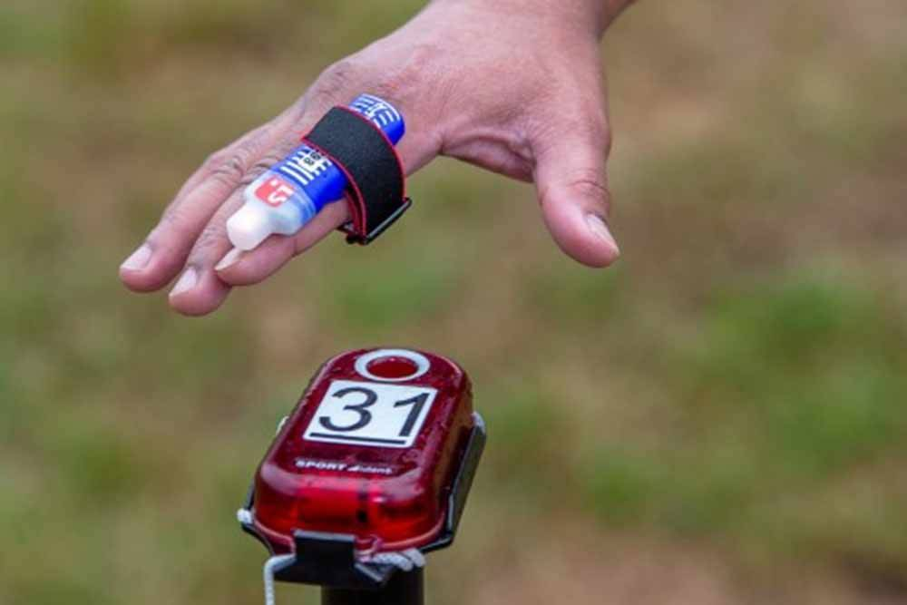

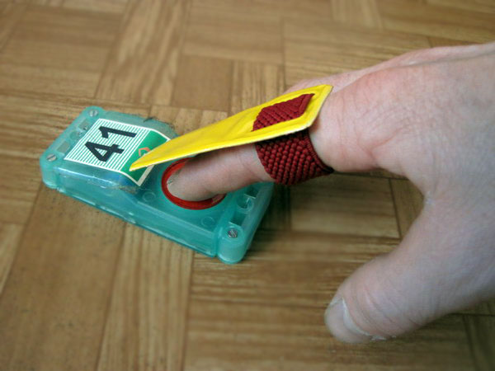
Станция электронной отметки КП с ЧИПАМИ. Отметка производится простым нажатием пальцем на кружок на станции, чип, закрепленный на пальце, подает световой и звуковой сигнал, что означает, что отметка произошла.

